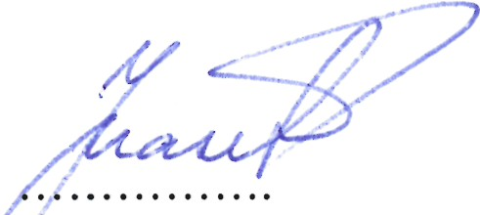

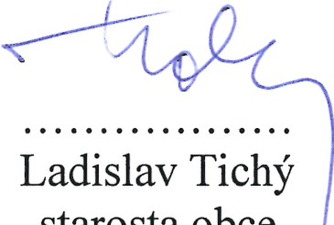
Tato obecně závazná vyhláška nabývá z důvodu naléhavého obecného zájmu účinnosti dnem
vyhlášení.
ČI. 3
Účinnost
V příloze č. l se ruší žlutě vyznačené prostranství rybníka Na Loukách na parcelách vodní
plochy a nově se vymezuje žlutě prostranství okolí rybníka - hráz.
Ze znění či. l odst. l písm. d) obecně závazné vyhlášky č. 1/2009 se vypouštějí slova „rybník
Na Loukách".
OBEC DOLNÍ LOUČKY
Obecně závazná vyhláška
obce Dolní Loučky
č. 1/2010,
kterou se mění obecně závazná vyhláška č. 1/2009, kterou se stanovují pravidla pro
pohyb psů na veřejném prostranství v obci Dolní Loučky
Zastupitelstvo obce Dolní Loučky se na svém zasedání dne 8.4.2010 usneslo vydat na základě
úst. § 24 odst. 2 zákona č. 246/1992 Sb., na ochranu zvířat proti týrání, ve znění pozdějších
předpisů, a v souladu s úst. §10 písm. d) a § 84 odst. 2) písm. h) zákona č. 128/2000 Sb., o
obcích (obecní zřízení), ve znění pozdějších předpisů, tuto obecně závaznou vyhlášku:
CLI
ČI. 2
/^Ing. Jiří Mašek
{/ místostarosta
starosta obce
Vyvěšeno na úřední desce dne: 9.4.2010
Sejmuto z úřední desky dne: 25.4.2010

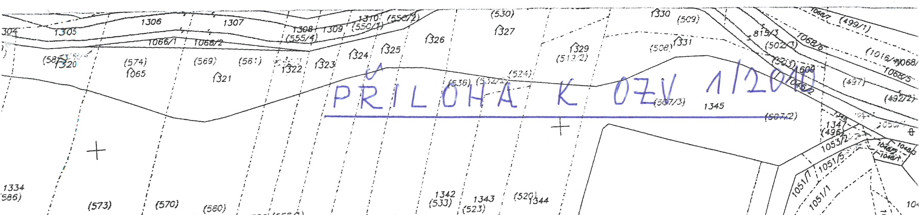
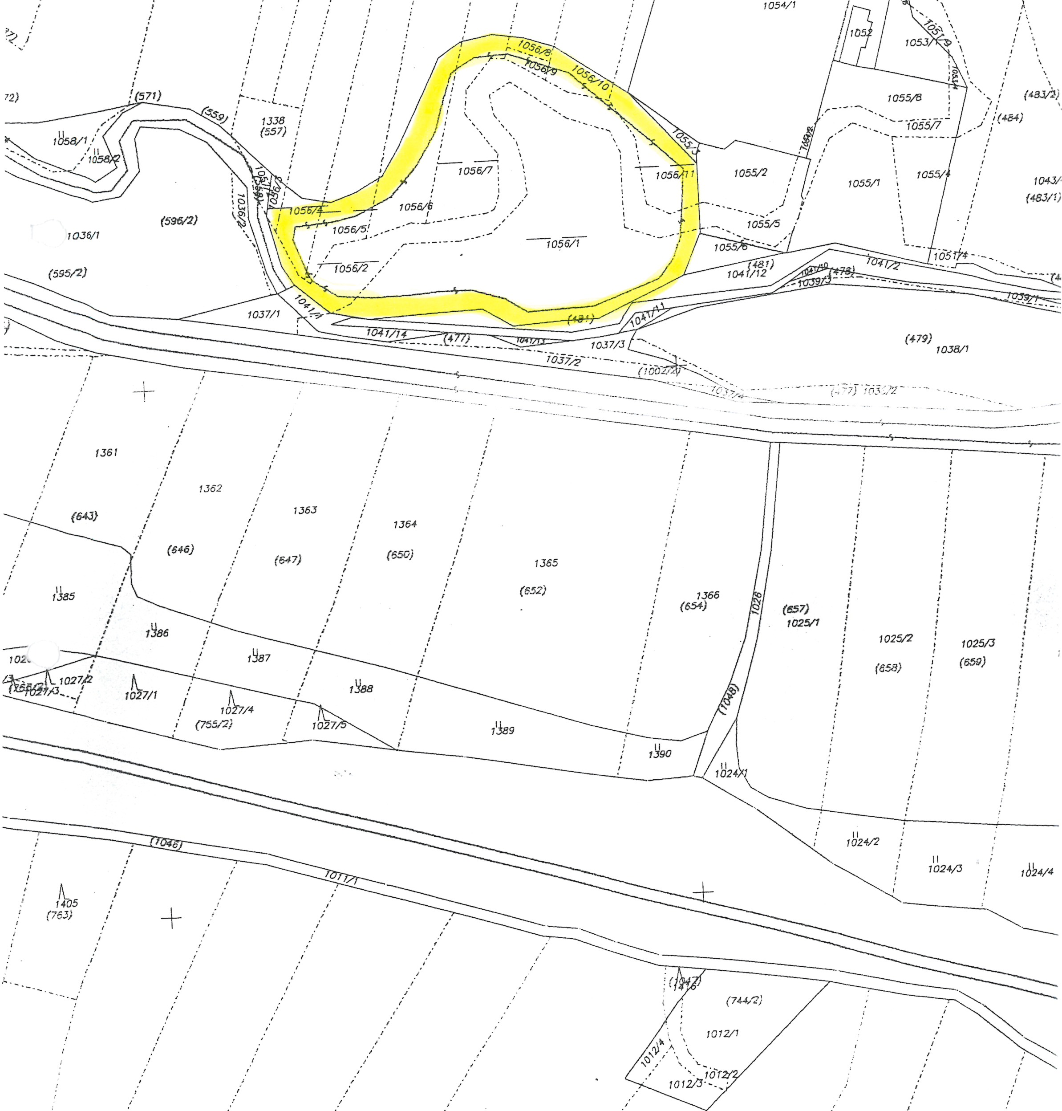
iae4-
1335
iJÁ3e/fí^l) ^J (s'fa/2) Wit : '"~"' .' /
!(5Sí/7)"""! ,jja }lň7 *'"'" ;'
/ /<^iyy '" ~; / / / /
'
/
/ ^ / \ \^ )0<
<: 105;^ ^' '
^ /•
/' ^
(7'Í9/T>

